這次作業 我還沒有把功課要求的total_reward 等算出來， 不知道為甚麼我算出來的答案總是跟功課上要求的不一樣，我在計算分數時採用每次轉老虎雞都會依照轉第幾台來給不一樣的分數，這邊我給的分數有兩個一個是-0.7

一個是1可是不管怎麼算 我得到的total reward都會比功課上給的大很多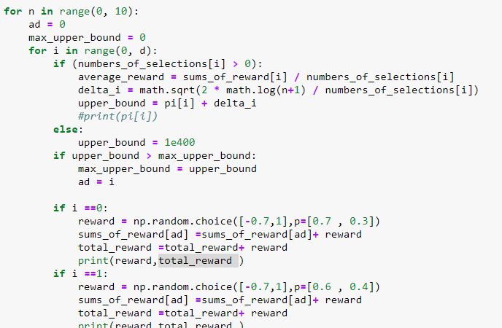

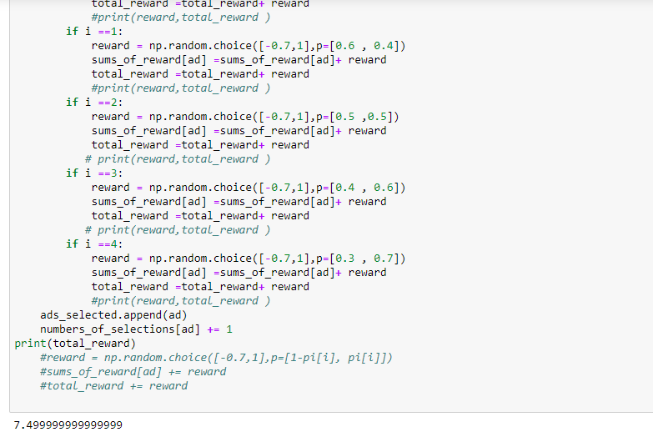

這邊想了很多可依舊不知該怎麼解決

不過整體用UCB的方式計算

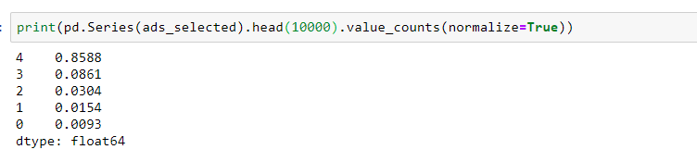

依舊可以判斷出 第五個老虎機所獲獎的機率最大，至於想查出每個老火雞被轉過的次數可以由上面0~4每個對應的職 乘上10000 便可以找出共轉了多少次.